وحدة تعليميّة محوسبة تدمج الذكاء الاصطناعيّ في التدريس
اسم الوحدة/ שם היחידה: الصورة الشعريّة
اسم معدّ/معدّي الوحدة/ שם הכותב/ים: المرشد إلياس نجّار والمرشدة كريستين سلباق
مجال المعرفة/ תחום הדעת | أدب عربيّ
الموضوعة كما وردت في المنهج  נושא בתכנית הלימודים | الصورة الشعريّة في قصيدة التينة الحمقاء
المرحلة العمريّة/ שכבת גיל | الصفّ التاسع
عدد الدروس المخصّصة للوحدة  מספר השיעורים ביחידה | 1
موجز الوحدة (وصف موجز للوحدة)  תקציר היחידה (תיאור קצר במה עוסקת היחידה) | الصورة الشعريّة هي من العناصر الفنّيّة والأساسيّة الهامّة في بناء النصّ الشعريّ (القصيدة)، وتهتمّ بإبراز الفكرة أو الشعور من خلال تصوير مشهد أو حالة باستخدام اللغة المجازيّة.  تهدف الوحدة إلى فهم الطلّاب للغة المجازيّة وأهميّتها في فهم الصورة الشعريّة في القصيدة واستنباط الفكرة المركزيّة والمغزى منها.

*يجب نسخ الجداول التالية كعدد الدروس في الوحدة وتعبئتها
יש להעתיק את הטבלאות הבאות כמספר השיעורים ביחידה ולמלא

درس رقم 1/ שיעור מספר 1:
اسم الدّرس (تخصيص مضمون من الموضوعة الرئيسيّة/ عنوان النصّ):
שם השיעור (שם ממוקד מנושא השיעור)
الصورة الشعريّة في قصيدة التينة الحمقاء
مدّة الدّرس/ משך השיעור | 45 دقيقة
موجز الدّرس (وصف موجز لمضامين ومحتوى الدّرس)  תקציר השיעור (תיאור קצר במה עוסק השיעור) | - تعريف الصورة الشعريّة كأحد العناصر الفنّيّة والأساسيّة الهامّة في بناء النصّ الشعريّ (القصيدة)،  - الدرس يتمحور حول فهم الطلّاب لمضمون القصيدة من خلال عرض رسومات تمثّل الصور الشعريّة الموجودة في القصيدة، التمعّن في الرسومات واختيار البيت الشعريّ الّذي تمثّله القصيدة، واختيار التعابير من البيت الشعريّ الّتي تظهر في الرسمة
القيمة المضافة للدّرس  הערך המוסף של השיעור | الهدف من استعمال أدوات الذكاء الاصطناعيّ: توليد رسومات ملائمة للصور الشعريّة في القصيدة، لتقريب المعنى إلى الطلّاب، كذلك التشويق للدرس
أهداف الدّرس/ מטרות השיעור | - تعريف الطلّاب بمفهوم الصورة الشعريّة وأهميّتها في القصيدة.  - تنمية قدرة الطلّاب على تحليل الصُّوَر الشعريّة واستنباط معانيها.  - إكساب ثروة لغوية
كلمات مفتاح/ מילות מפתח | صورة شعريّة- مشهد-عناصر فنيّة- ثروة لغويّة.
رابط الدرس | https://view.genially.com/67b8a8b3b9d5b4724dae26f6

مرشد للمعلّم حول الدّرس/ מדריך למורה לשיעור

 | سير الدّرس  מהלך ההוראה | وصف الفعّاليّة، وإرشادات للمعلّم  תיאור הפעילות והנחיות למורה | الزمن
1 | افتتاحيّة/تمهيد  פתיחה | - يعرض المعلّم شريحة رقم 2 تحوي: أقوال مأثورة. يوجّه كلامه للطلّاب:  - نقرأ الأقوال المأثورة التالية، ثمّ نحدّد موضوعة (مهارة) درسنا اليوم. (يمكن للمعلّم مساعدة الطلّاب بالسؤال عن كلمة المفتاح في الأقوال المأثورة)  - ثمّ يطلب المعلّم من الطلّاب: الدخول إلى الرابط وكتابة الموضوعة (المهارة). شريحة رقم 3  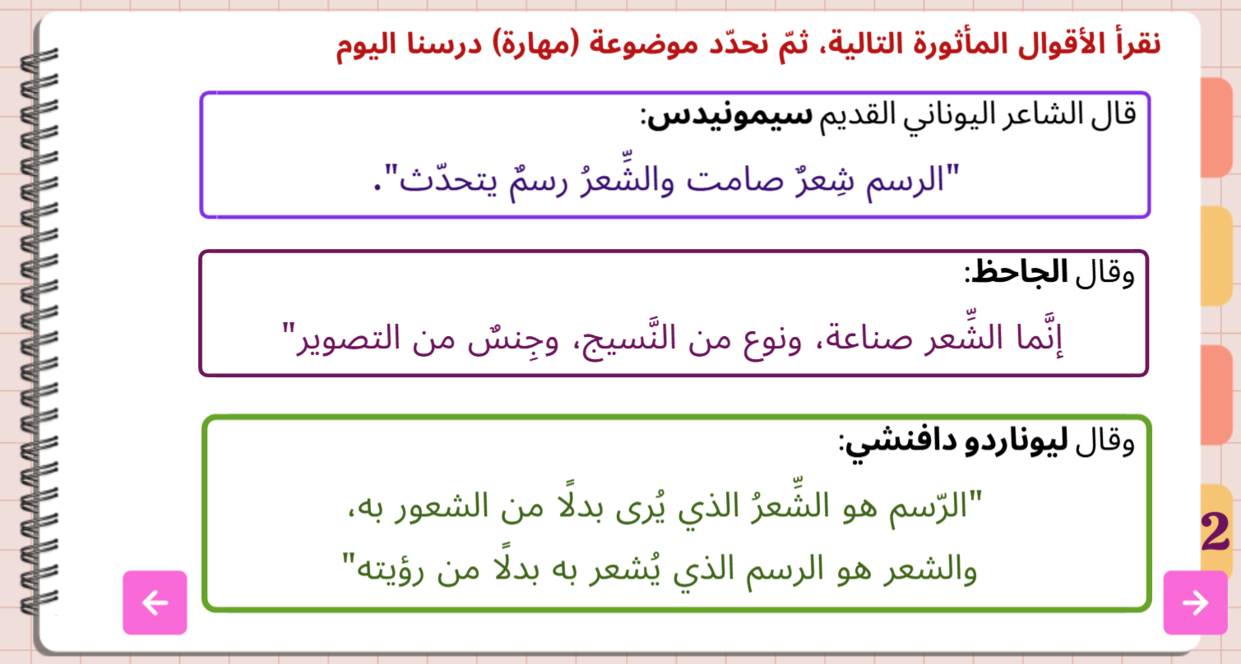 | 5 دقائق
2 | السيرورة  - إكساب وتدريس | - يعرض المعلّم شريحة رقم 4 تحوي رسمة أُعِدّت بواسطة الذكاء الاصطناعيّ، ويوجّه كلامه للطلّاب: نخمّن البيت الشعريّ الّذي تصفه الصورة.  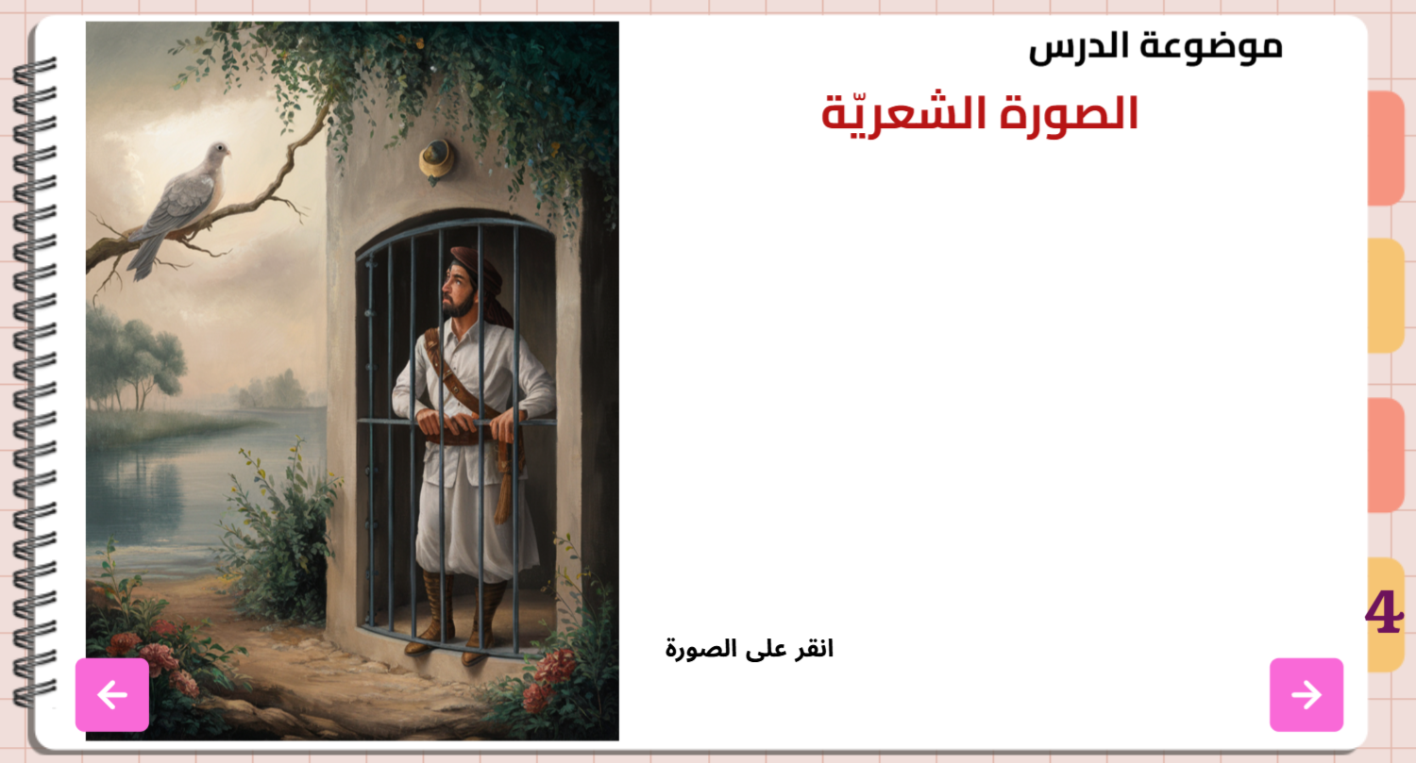  - يعرض المعلّم شريحة رقم 5 تحوي صورة من قصيدة التينة الحمقاء، ويوجّه كلامه للطلّاب: نتمعّن بالرسمة التالية.  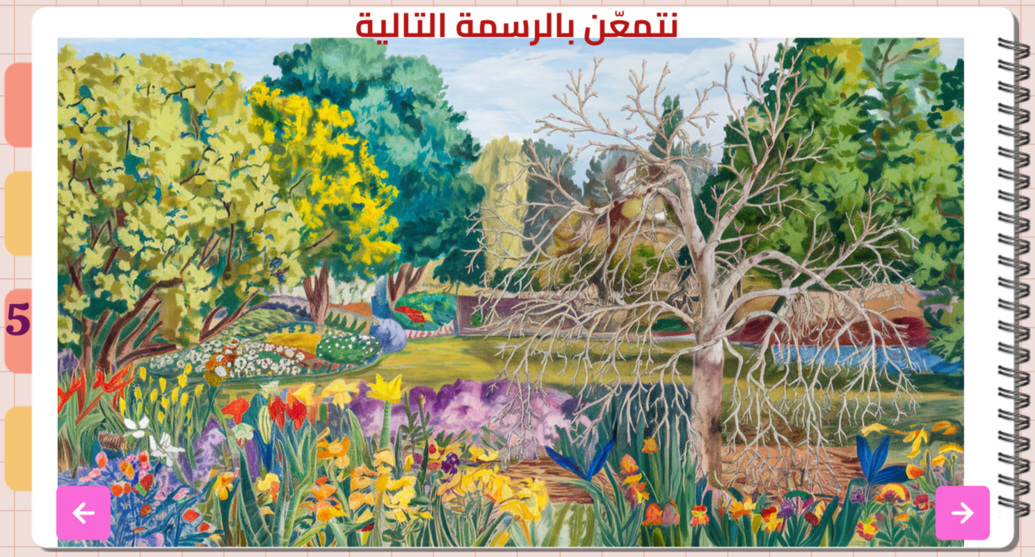  - يعرض المعلّم الشريحة رقم 6 ويسأل الطلّاب: أي بيتَين يلائمان الرسمة السابقة؟  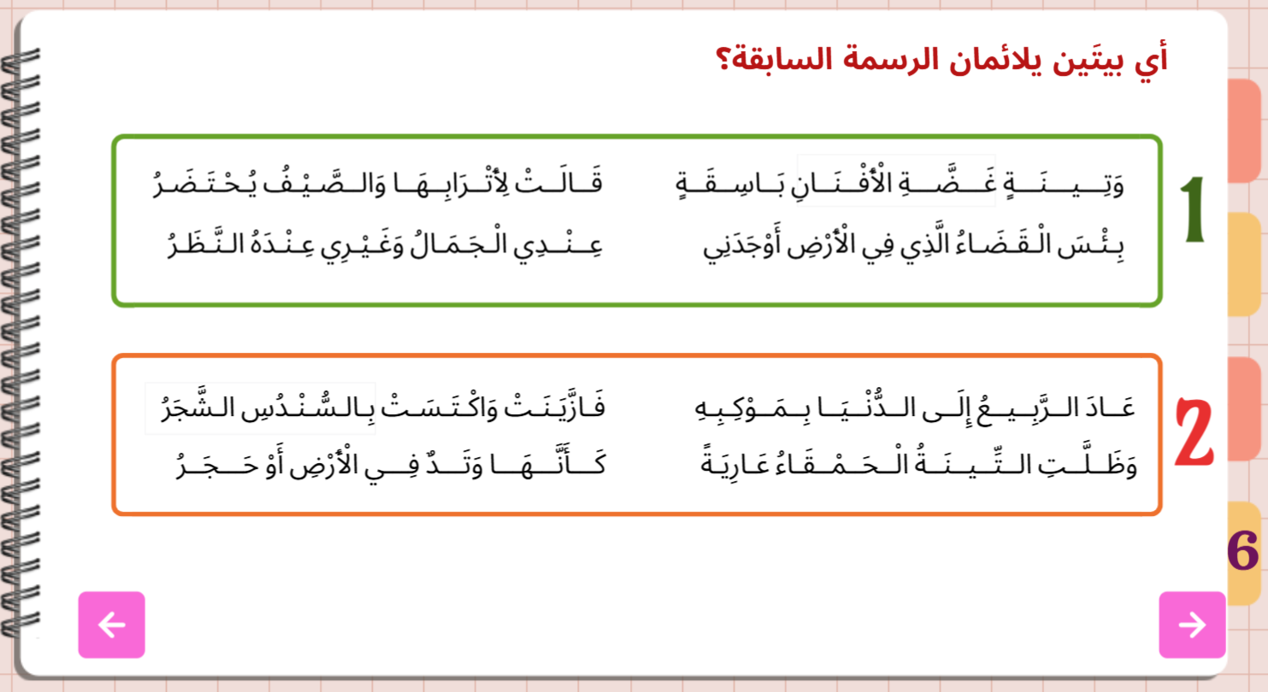  الإجابة في شريحة رقم 7  - يعرض المعلّم شريحة رقم 8 تحوي: تعريف الصورة الشعريّة  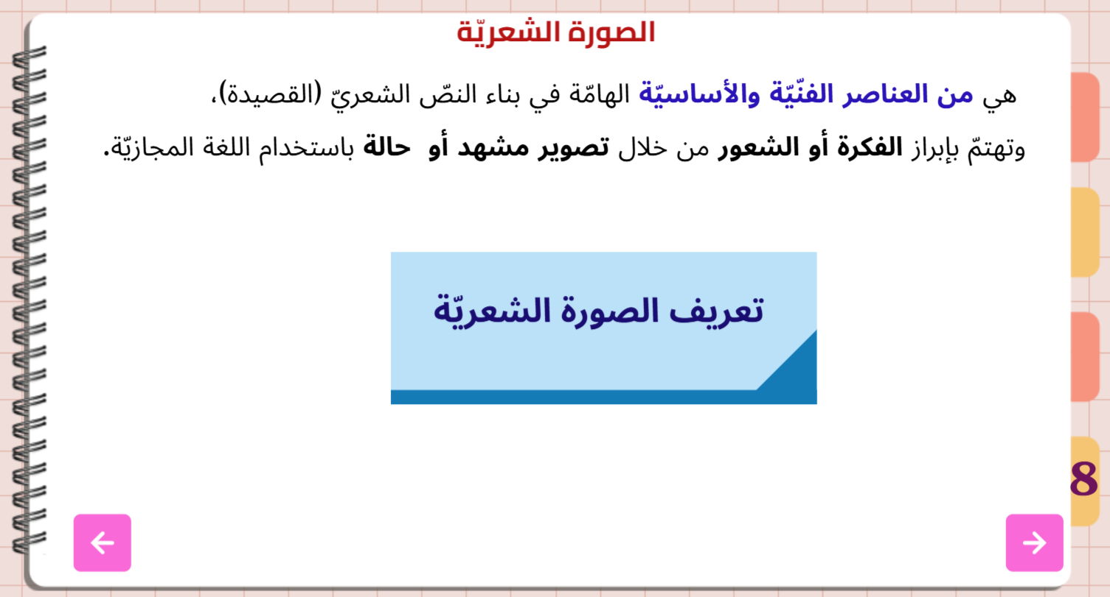  - يعرض المعلّم شريحة رقم 9 قصيدة التينة الحمقاء، ويطلب من الطلّاب: قراءة القصيدة، ويسأل عن معاني الكلمات ثمّ يشرحها. | 15 دقيقة
 | - تطبيق وتدريب | - يعرض المعلّم شريحة رقم 10 تحوي رابطًا لورقة عمل لعمل ليقوم الطلّاب بحلّها بشكل مستقل.  ورقة العمل تتضمّن السؤال: نتمعّن بالرسومات التالية ونختار ما يلائمها من الصور الشعريّة في الأبيات أدناه.  - الشرائح 11-14 تتضمّن الإجابات عن الأسئلة في ورقة العمل، وتوضيح الإجابة عن طريق تلوين التعابير في البيت الشعريّ الّتي دلّت على الرسمة الملائمة. | 15دقيقة
3 | إجمال | - يوجّه المعلّم سؤالًا للطلّاب: ما ذا تعلّمنا في هذا الدرس؟  - يعرض المعلّم شريحة رقم 15 يلخّص فيها تعريف الصورة الشعريّة ويسأل عن معاني الكلمات. | 4 دقائق
4 | وظيفة بيتيّة | - شريحة رقم 16 تحوي سؤال الوظيفة البيتيّة:  في أيّ بيت من القصيدة يعبّر الشاعر عن رأيه وفكرته؟  - الجواب في شريحة رقم 17 | 4 دقائق
5 | إثراء | - شريحة رقم 18 تتضمن سؤال للبحث في الشبكة العنكبوتيّة، للتوسّع في مغزى القصيدة: الشاعر استوحى فكرته من مثل لسيّدنا يسوع المسيح، ابحث عنه واكتبه. | دقيقتان

